МКУК г-к Кисловодска «ЦБС» 18 +
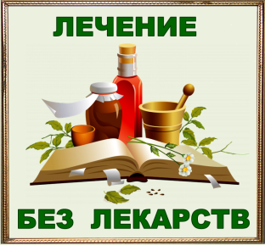
Библиотека-филиал № 5

Кисловодск, 2018 г.
ББК 53.59
М79

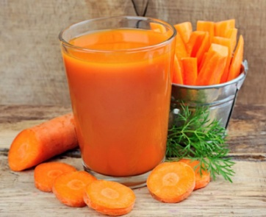

Морковь - вкусный и полезный овощ : информационный буклет / Муниципальное казенное учреждение культуры города-курорта Кисловодска «Централизованная библиотечная система», библиотека-филиал № 5; сост. Л.В. Алтухова, отв. за выпуск Н.А. Морозова. – Кисловодск, 2018. – 16 с.

Морковь является тем единственным овощем, который практически каждый из нас когда-либо пробовал и он почти всем пришелся по вкусу.

Морковь – отличный помощник в борьбе человека сохранить свое здоровье, для придания организму красоты, бодрости и молодости. Но особая ценность этого продукта состоит в содержании элемента каротина, аналогов которому и количеству его содержания в таком большом объеме нет больше ни в одном другом продукте либо овоще.

Морковь является отличным источником большого количества витаминов и микроэлементов.
- фитоен;
- фитофлуен;
- ликопин;
- каротины;
- эфирные масла;
- витамины группы В;
- витамин D;
- пантотеновая и аскорбиновая кислоты;
- антоцианы;
- умберилсфрон;
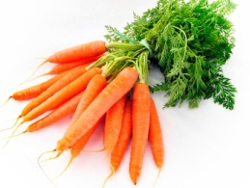
- лизин;
- флавноиды;
- орнитин;
- гистидин;
- цистеин;
- аспаргин;
- треонин;
- пролин;
- метионин;
- кальций;
- цинк;
- магний;
- селен;
- фосфор.
По содержанию каротина она превосходит все овощи и фрукты за исключением облепихи. Именно этот элемент придает ей оранжевый окрас. При этом она доступна в любое время года при невысокой стоимости, что делает морковь незаменимым продуктом на любом столе.
В моркови также содержится большое количество глюкозы, благодаря чему она и имеет такой сладкий вкус. Также в ней находится крахмал, пектины, клетчатка.
Самой полезной будет спелая морковка, именно в ней содержаться все полезные вещества в максимальном количестве.

Польза этого овоща огромна. Если её собрать вовремя и правильно хранить, то её можно использовать круглый год, и наслаждаться целебными свойствами.
- свежая морковь и морковный сок очищают кровь, выводя вредные вещества из организма и нормализуя обмен веществ;
- укрепляет организм, усиливает иммунную систему, полезна при авитаминозе и малокровии;
- помогает при усталости и боли в глазах, при конъюктивите, близорукости;
- повышает содержание в крови антиоксидантов, снижая вероятность заболевания раком и стимулируя рост здоровых клеток;
- при помощи морковного сока можно выводить небольшие камни и песок из почек, очищать печень;
- свежая морковка расширяет сосуды сердца, полезна при различных сердечно-сосудистых заболеваниях;
- улучшает пищеварение, избавляет от запоров и геморроя;
- фитонциды моркови почти так же воздействуют на болезнетворную микрофлору, как фитонциды лука;
- морковный сок с медом исцеляет ангину;
- морковка полезна при воспалениях в полости рта, стоматите;
- компрессы из мелко натертой морковки накладывают на раны, язвы, обмороженные и обожженные участки тела.

Для глаз
Полезный овощ не зря заслужил множество положительных отзывов от приверженцев здорового образа жизни, он богат незаменимым каротином, благоприятно влияющим на состояние сетчатки глаз. Поэтому оранжевый корнеплод должен быть добавлен в ежедневное меню тех, кто страдает от проявлений близорукости, блефарита и прочих недугов.

Снижает уровень холестерина
Морковь богата такими минералами, как калий, хлор, магний, фосфор. Поэтому сырой овощ понижает уровень вредного холестерина в крови, сводит к минимуму риск возникновения заболеваний сердца и сосудов.

Подавляет рост раковых клеток
Благодаря обилию бета-каротина в составе мякоти, оранжевый корнеплод успешно применяется для профилактики раковых заболеваний, подавляет рост опасных клеток и нормализует состояние кожи и волос.

Улучшает пищеварение
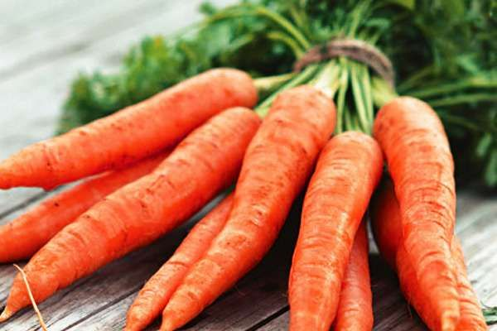
Полезные свойства моркови затрагивают и процесс пищеварения. Овощ отлично контролирует обмен веществ и улучшает работу внутренних органов, помогает при запоре.
Обилие клетчатки в составе корнеплода делает его незаменимым в питании людей с избыточной массой тела. Лёгкие и вкусные блюда не вредят фигуре и насыщают организм витаминами.

Восстанавливает клетки печени
Морковь — это идеальный продукт для печени. Оранжевый сок обновляет клетки этого важного органа, снижает риск развития желчнокаменной болезни.

При диабете
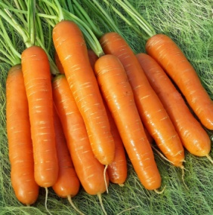
Очень полезна морковь и для людей, больных сахарным диабетом. Врачи всего мира рекомендуют есть варёный овощ, так как в нём много антиоксидантов и витаминов.
Морковь облегчает само-чувствие при повышенном давлении, атеросклерозе, варикозном расширении вен.

Польза для женщин
Полезные вещества в моркови незаменимы для женщин. Организм представительниц прекрасного пола нуждается в источнике витаминов и минеральных веществ, поддерживающих красоту и молодость. Поэтому блюда из оранжевого корнеплода — это полноценный и здоровый продукт в женском меню.

Польза для мужчин
Польза моркови для мужчин была доказана в ряде исследований американских ученых. Клинические данные подтвердили, что те мужчины, которые ели ее в больших количествах, реже страдали импотенцией.
Рекомендуется употреблять морковь людям, которые много тренируются или сильно устают на работе.
Микроэлементы и витамины в составе овоща помогут ускорить метаболизм и быстро справиться с последствиями тяжелых физических нагрузок.

Польза для детей
Польза овоща для детей очень разносторонняя. Во-первых, в ней содержатся естественные стимуляторы иммунитета, который часто бывает ослаблен в детском возрасте. Малыши быстрее справляются с инфекциями и в целом меньше болеют.
Другое полезное свойство моркови – укрепление зубов. Для этого родители должны приучить своего ребенка грызть сырую морковь хотя бы раз в несколько дней.

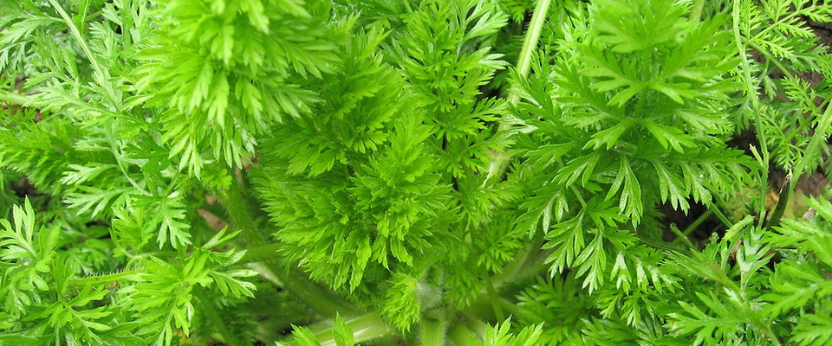
В состав морковной ботвы входят витамины В1, В2, В3, В4, В5, D, Е, а также железо, магний, натрий, каротин, йод, марганец и цинк.
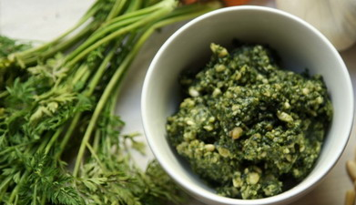
Учитывая то, чем полезна морковная ботва для организма, надземную часть растения активно используют в диетологии. В сушеном и измельченном виде ее добавляют в качестве приправы в супы, гарниры, напитки, блюда из мяса и рыбы. Порошок из морковной ботвы делает выпечку более ароматной и вкусной. Для того чтобы избавиться от горького привкуса, листья моркови перед добавлением в основное блюдо необходимо держать в кипятке в течение 15 минут.
Широко распространено применение морковной ботвы и в свежем виде. Ее кладут в овощные салаты, тем самым придавая им специфический пряный вкус и особый аромат.
Благодаря высокому содержанию полезных веществ использование ботвы моркови получило самое широкое распространение.

Морковная ботва лечит следующие заболевания:
- авитаминоз;
- гипертония;
- болезни женской половой системы;
- мочекаменная болезнь;
- патологии органов пищеварительного тракта;
- раны и воспалительные заболевания кожных покровов;
- варикозное расширение вен;
- аллергия.
Для хранения сушеной ботвы подойдут тканевые мешочки или плотные бумажные пакеты. Полезные свойства морковной ботвы сохраняются не более 12 месяцев.
В народной медицине морковную ботву рекомендуется применять в сушеном виде для приготовления настоев. Собранную до периода полного созревания корнеплода надземную часть растения необходимо мелко нарубить, после чего разложить тонким слоем на листе бумаги и высушить.
Чем полезен настой ботва моркови для человека? Это средство обладает ранозаживляющим, легким слабительным и противовоспалительным действием. Показаниями к его употреблению являются такие болезни, как гипертония, авитаминозы, запоры и цистит.
Настой морковной ботвы можно использовать для лечения нарушений кровообращения и нормализации работы органов пищеварительной и мочевыделительной систем.
Особые компоненты, входящие в состав листьев моркови, способствуют быстрому заживлению ран и мелких трещин на коже.
Настой морковной ботвы с успехом применяют в косметологии. Морковную ботву используют в качестве составляющей питательных масок для кожи лица и шеи.
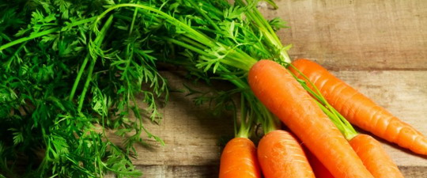

Морковь имеет и не только полезное, но и вредное воздействие. Неблагоприятно влияет употребление моркови на организм людей с тяжелыми патологиями. Не рекомендуется есть овощ при заболеваниях пищеварительной системы (язве желудка, воспалении тонкого кишечника).
Клетчатка, содержащаяся в корнеплоде, — это грубоволокнистое соединение, поэтому при прохождении через пищеварительный тракт она раздражает поврежденную слизистую, усугубляя течение заболеваний. Вред может нанести и «передозировка» морковью.
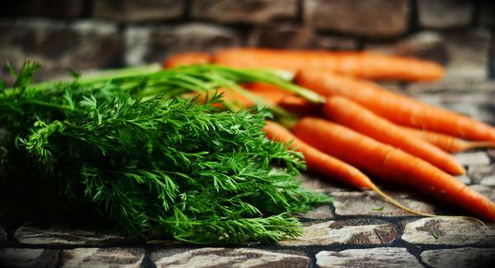
В норме суточная доза составляет примерно 3-4 небольших корнеплода (около 300 граммов). Если же съесть больше, то могут возникнуть неблагоприятные последствия: вялость, заторможенность; сонливость; тошнота и даже рвота; головная боль. Нельзя есть морковь тем людям, у которых на нее аллергия.
В целом, вред моркови по сравнению с пользой от ее употребления очень несущественен. Множество важных для организма компонентов, низкая калорийность и приятный вкус – вот причины, по которым стоит регулярно готовить блюда из моркови.

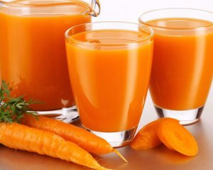
Морковный сок - самый богатый источник витамина А, который организм быстро усваивает. Он предотвращает и ликвидирует процесс гниения в кишечнике, повышает аппетит, восстанавливает работоспособность.
Он необходим беременным женщинам, кормящим матерям и грудным детям, так как дает весь комплекс жизненно важных элементов питания.
Морковный сок улучшает пищеварение и структуру зубов, очищает организм от слизи. Не заменим морковный сок при заболеваниях глаз и кожи, является важным «строительным материалом» для растущего организма.
Сок моркови знахари с успехом применяют для снижения кислотности. Морковный сок хорошо усваивается организмом в сочетании со сливками и молоком.

Масло моркови нашло свое применение и в косметологии. Оно готовится из семян. Используется для профилактики старения кожи и повышения тонуса, для лечения высыпаний, псориаза и экземы. Масло моркови рекомендуется применять летом для защиты кожи от УФ-лучей и для улучшения загара. Если есть проблемы с волосами, используйте для улучшения роста волос и ускорения кровообращения морковное масло.
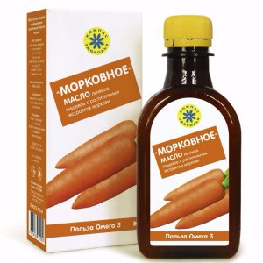
Масло моркови хорошо влияет не только на кожу, но и на весь организм в целом: оно способствует увеличению тонуса груди, повышает иммунитет, эффективно для лечения и профилактики гриппа и ОРЗ, помогает избавиться от боли в суставах при артрите.

Лечение цистита

Горсть измельченной сушеной или свежей ботвы залить в термосе 0,5 л кипятка, настаивать 1 час, процедить. Выпить полученный настой в течение дня в 3-4 приема равными порциями за полчаса до еды. Лечиться до выздоровления.

Лечение гастрита

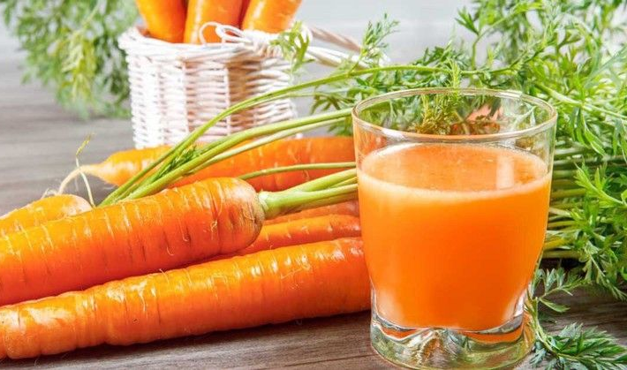
2-3 ч. ложки сушеной или свежей измельченной ботвы залить 250 мл кипятка, настаивать как чай, процедить. Пить 3 раза в день между приемами пищи вместо чая, добавив мед по вкусу. Курс лечения — от 2 до 4 недель (в зависимости от состояния).

Лечение гипертонии

1 ст. ложку сушеной измельченной ботвы залить 1 ст. кипятка, настаивать под крышкой 5 минут, процедить. Принимать в течение 3 недель по 3 раза в день за полчаса до еды по 1 стакану, затем сделать перерыв на неделю и повторить курс. Рекомендуется не менее 3-5 курсов.

Лечение мочекаменной болезни

1 ст. ложку измельченных семян моркови запарить стаканом кипятка, выдержать до полного охлаждения. Принимать по ½-1 стакану 2-3 раза в день до еды. Средство можно принимать и в виде порошка по 1 г 3-4 раза в день.

Средство для лечения ожогов,

обморожений, незаживающих гнойных ран и язв. Прикладывать к больным местам тертую морковь или делать примочки из морковного сока. Это ускоряет процесс заживления, оказывает болеутоляющее действие.

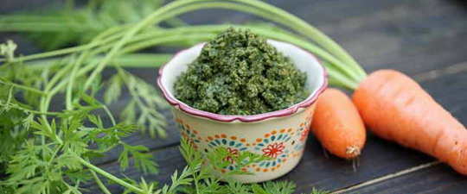

Содержание:
Стр.

Состав моркови…………..…………………………..……..….……3-4

Польза моркови для организма человека…………………………4-8

Полезные свойства морковной ботвы……………………….… 8-10

Противопоказания к употреблению моркови……………………....11

Полезные свойства морковного сока.................................................12

Полезные свойства морковного масла…………….….................12-13

Рецепты народной медицины………………..…………………...11-14

Ссылки на использованные источники:

- Лечение морковной ботвой: польза и рецепты народной медицины [Электронный ресурс]. - Режим доступа : http://vseoede.net/?p=3518, свободный. - Заглавие с экрана. - (Дата обращения 20.09.2018).
- Морковь [Электронный ресурс]. - Режим доступа : http://www.doctorfm.ru/food/morkov, свободный. - Заглавие с экрана. - (Дата обращения 20.09.2018).
- Морковь - полезные свойства и противопоказания [Электронный ресурс]. - Режим доступа : http://howtogetrid.ru/morkov-poleznye-svojstva-i-protivopokazaniya, свободный. - Заглавие с экрана. - (Дата обращения 20.09.2018).
- Полезна морковка или вредна, и в чем ее целебные свойства? противопоказания [Электронный ресурс]. - Режим доступа : https://orchardo.ru/73-polezna-morkovka-ili-vredna-i-v-chem-ee-celebnye-svoystva.html, свободный. - Заглавие с экрана. - (Дата обращения 20.09.2018).
- Чем полезна морковь, и какие уникальные свойства ей присущи? [Электронный ресурс]. - Режим доступа : https://makkgreen.com/ogorod/chem-polezna-morkov-i-kakie-poleznye-svojstva-ej-, свободный. - Заглавие с экрана. - (Дата обращения 20.09.2018).

Ставропольский кр., г. Кисловодск,
пр. Дзержинского, 43,
тел: (87937) 6-61-03
e.mail: kislovodsk-cbs-f5@yandex.ru
Ставропольский кр., г. Кисловодск,
пр. Дзержинского, 43,
тел: (87937) 6-61-03
e.mail: kislovodsk-cbs-f5@yandex.ru

